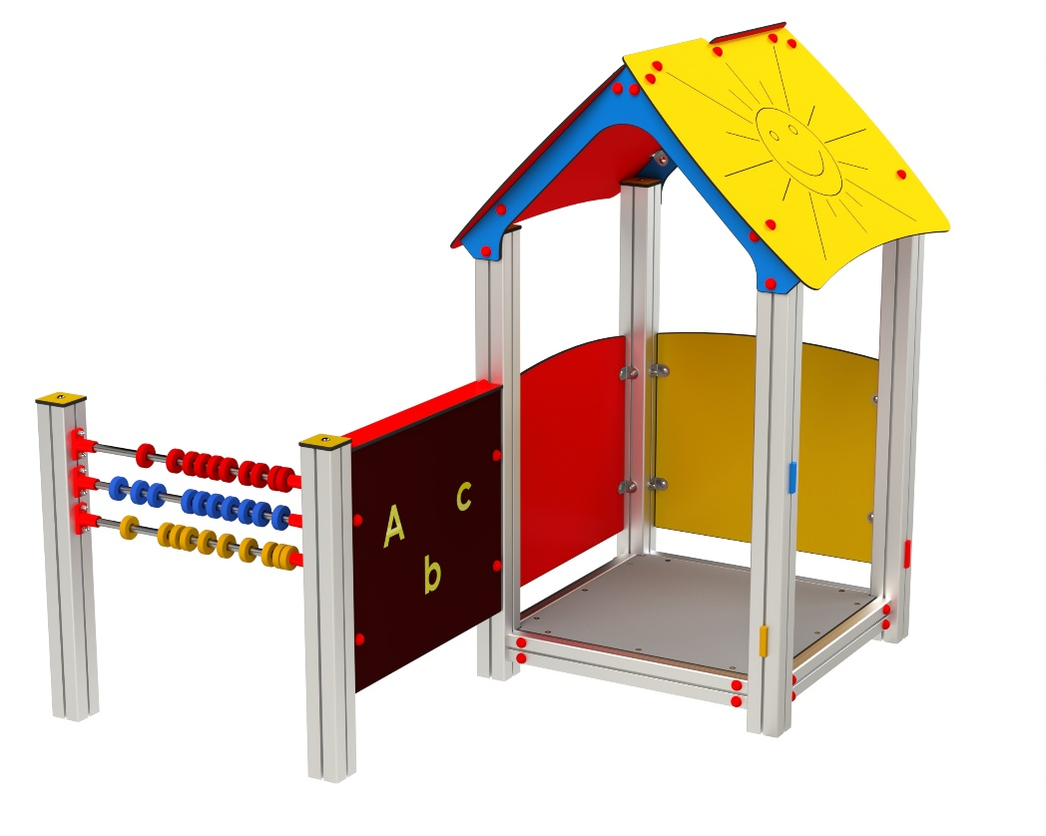

DP 009 AL

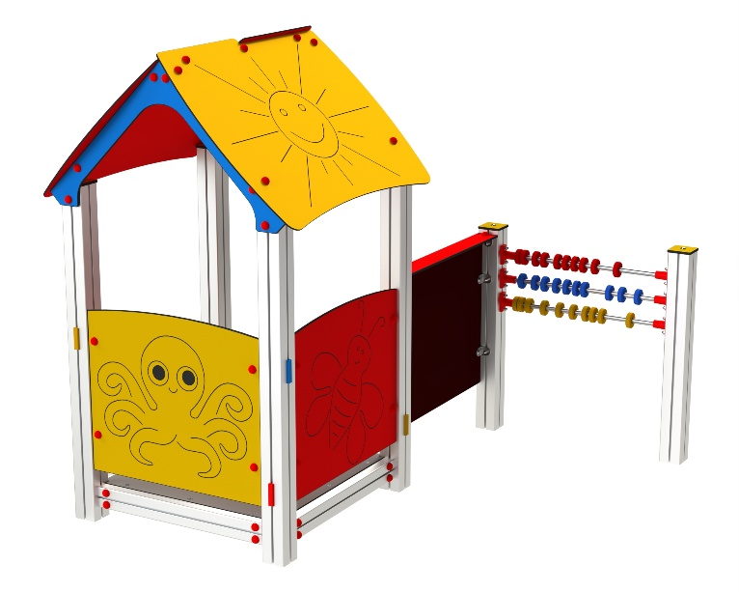
DOMEČKY, PÍSKOVIŠTĚ
A OSTATNÍ PRVKY
3 – 14 let věková kategorie.
Do 6 let doporučujeme dozor odpovědné osoby.
Umístění zařízení v exteriéru a povrch dle ČSN EN 1176 v platném znění
Zařízení certifikováno dle ČSN EN 1176

Rozměr zařízení (d x š x v)
1,8 x 1,8 x 1,68m
Bezpečnostní zóna 4,8 x 4,8 m
(není nutné vybudování dopadové plochy)
Plocha 23,04 m²
Obvod 19,2 m
Výška volného pádu -

Obrázek je pouze ilustrační.

